製品別比較表（標準品との比較）
 | 後発品 |  | 標準品
商品名 | ピオグリタゾン錠15mg「NP」 |  | アクトス錠15
販売会社名 | ニプロ株式会社
規格「一般名」 | 1錠中 「日本薬局方 ピオグリタゾン塩酸塩」16.53mg （ピオグリタゾンとして15mg）含有
薬効分類 | インスリン抵抗性改善剤 －2型糖尿病治療剤－
薬 価 | 17.40円／錠 |  | 60.60円／錠
1錠薬価差 | 43.20円
効能･効果 | 2型糖尿病  ただし、下記のいずれかの治療で十分な効果が得られずインスリン抵抗性が推定される場合に限る。  1.①食事療法、運動療法のみ  ②食事療法、運動療法に加えてスルホニルウレア剤を使用  ③食事療法、運動療法に加えてα-グルコシダーゼ阻害剤を使用  ④食事療法、運動療法に加えてビグアナイド系薬剤を使用  2.食事療法、運動療法に加えてインスリン製剤を使用 【標準品と同じ】
用法･用量 | 1.食事療法、運動療法のみの場合及び食事療法、運動療法に加えてスルホニルウレア剤又はα-グルコシダーゼ阻害剤若しくはビグアナイド系薬剤を使用する場合  通常、成人にはピオグリタゾンとして15～30mgを1日1回朝食前又は朝食後に経口投与する。なお、性別、年齢、症状により適宜増減するが、45mgを上限とする。  2.食事療法、運動療法に加えてインスリン製剤を使用する場合  通常、成人にはピオグリタゾンとして15mgを1日1回朝食前又は朝食後に経口投与する。なお、性別、年齢、症状により適宜増減するが、30mgを上限とする。 【標準品と同じ】
添加物 | 乳糖水和物、カルメロースカルシウム、ヒドロキシプロピルセルロース、ステアリン酸マグネシウム |  | カルメロースカルシウム、ヒドロキシプロピルセルロース、ステアリン酸マグネシウム、乳糖水和物
規制区分  貯 法 | 処方箋医薬品  室温保存 3年 |  | 処方箋医薬品  室温保存 3年
製 剤 | 商品名 | 外 観 （重量，直径，厚さ） |  | 性 状 | 識別ｺｰﾄﾞ
製 剤 | ピオグリタゾン錠15mg「NP」 | 120mg 7.0mm 2.4mm |  | 白色～帯黄白色の  割線入り素錠 | NP-733
製 剤 | 標準品 15mg | 120mg 7.0mm 2.4mm |  | 白色～帯黄白色  割線入りの素錠
薬物動態  (生物学的  同等性) | 溶出試験  試験液pH1.2における平均溶出曲線  （Mean±S.D.、n=12）  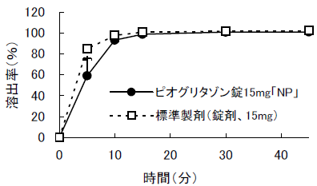  試験液：pH1.2、3.0、6.8、水で実施。 |  | 血中濃度比較試験  （Mean±S.D.、n=16）  クロスオーバー法により各1錠を単回経口投与し、生物学的に同等と判定された。
備考
担当者、連絡先

